青少年软件编程（图形化）等级考试（1级）
2022年9月 满分100分
姓名：＿＿＿＿＿＿ 准考证号：＿＿＿＿＿＿＿＿ 得分：＿＿＿＿＿＿

一、单选题（共25题，共50分）
1．点击绿旗，下列哪个选项可以实现播放马叫声并在声音全部播放完后，马向右移动？（ ）
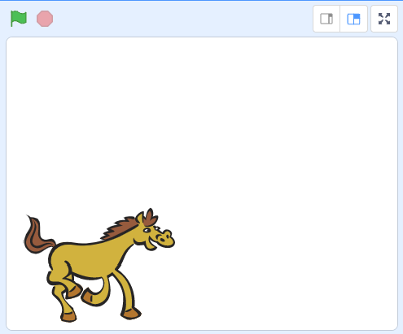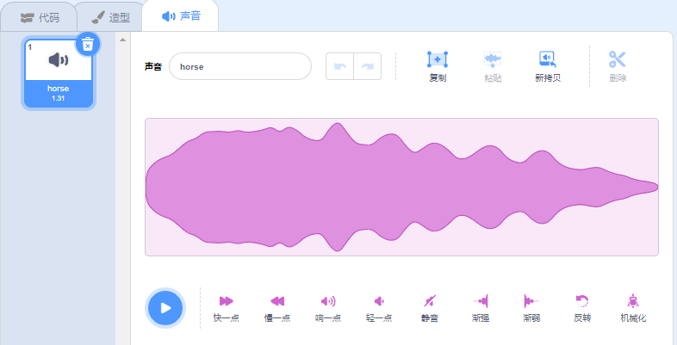
A．  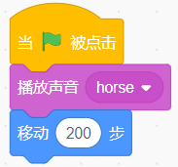 | B．  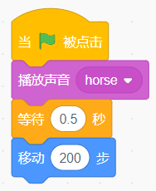
C．  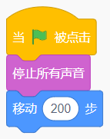 | D．  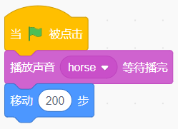

2．角色Ben运行下一个造型积木，下列说法不正确的是？（ ）
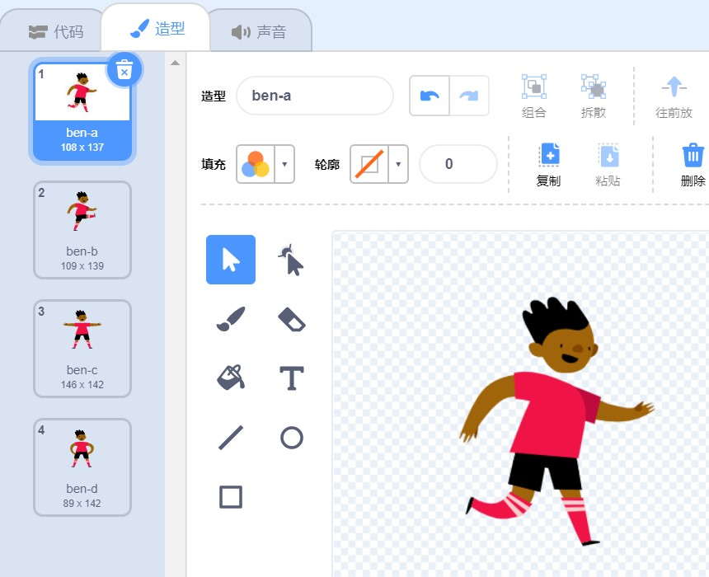
A．若当前造型为“ben-a”，则下一个造型为“ben-b”
B．若当前造型为“ben-b”，则下一个造型为“ben-c”
C．若当前造型为“ben-c”，则下一个造型为“ben-d”
D．若当前造型为“ben-d”，则下一个造型仍为“ben-d”

3．把电脑上的一张图片上传到角色列表区，应该用哪个按钮？（ ）

A．①
B．②
C．③
D．④

4．点击绿旗，下列说法正确的是？（ ）
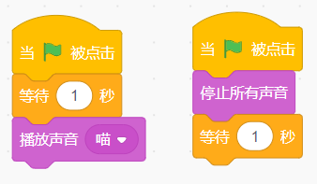
A．不会播放任何声音
B．点击绿旗，等待1秒后，会播放“喵”的声音
C．点击绿旗，“喵”的声音刚开始播放就瞬间没有了
D．点击绿旗，等待1秒后，“喵”的声音刚开始播放就瞬间没有了

5．默认小猫角色，下列哪个选项能让小猫面朝下方？（ ）
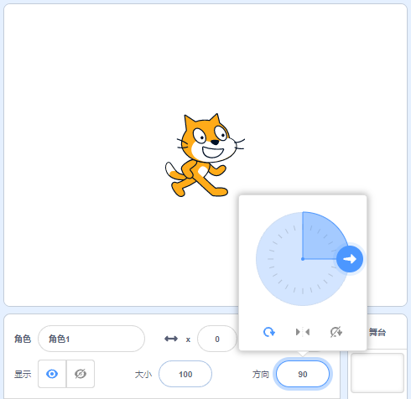
A．  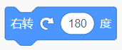 | B．  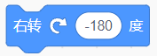
C．  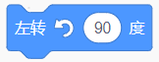 | D．  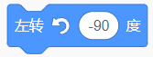

6．当前造型为“ben-a”, 下列哪个选项不能将角色Ben切换成“ben-d”造型？（ ）
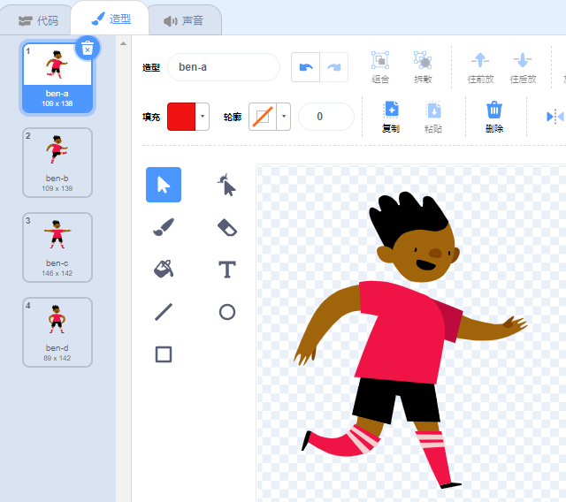
A．  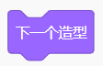 | B．  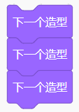
C．  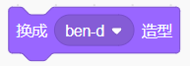 | D．  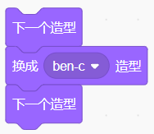

7．关于舞台背景，下列选项正确的是？（ ）
A．不可使用运动类积木
B．不可使用外观类积木
C．不可使用声音类积木
D．不可对背景进行编程

8．背景如下图所示，下列选项正确的是？（ ）
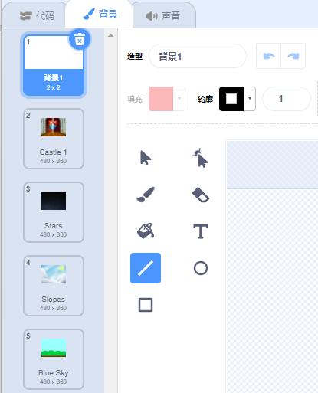
A．当删除背景编号为1的背景后，剩下的背景编号分别为2、3、4、5
B．在角色代码中不能切换舞台背景
C．如果当前背景为“Blue Sky”，执行“下一个背景”积木后，背景不会发生切换
D．无法删除所有背景，至少要有1个背景

9．秒针的初始方向如下所示，秒针中心点在最左端，下列哪个选项可以使秒针指向三点钟方向？（ ）
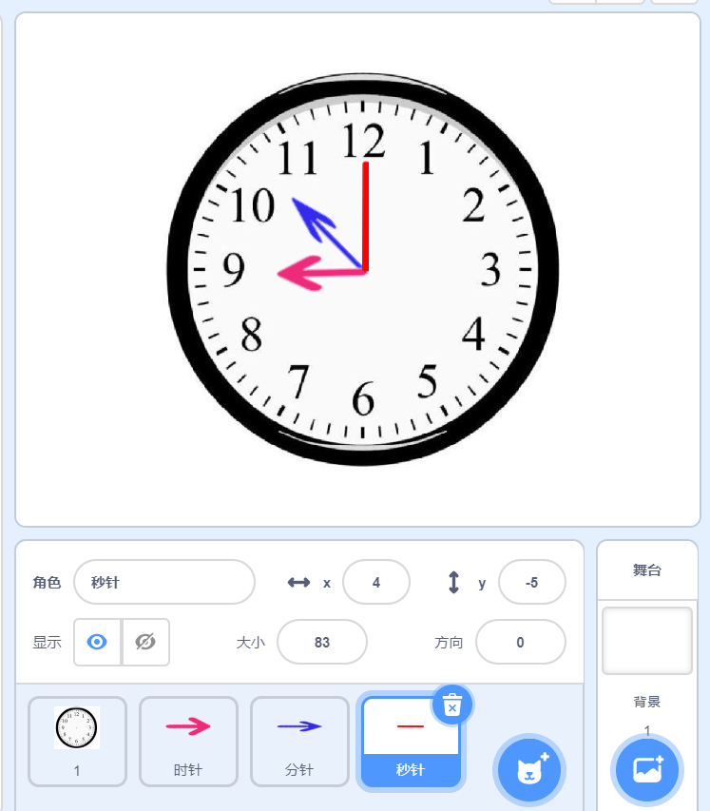
A．  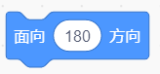 | B．  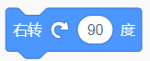
C．  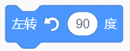 | D．  

10．下列选项中哪个积木的运行结果为10？（ ）
A．  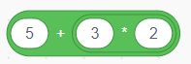 | B．  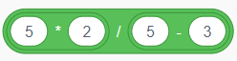
C．  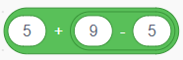 | D．  

11．小明拿着10元钱去买水果，买了1个苹果和2个香蕉，结果剩3元，请问1个苹果可能卖多少钱？（苹果和香蕉的单价都是整数）（ ）
A．2元
B．3元
C．4元
D．7元

12．冬奥会比赛中，某项比赛需进行两轮，各选手两轮得分相加最高者才能赢得冠军。第一轮比赛中，选手甲落后选手乙10分，选手丙落后选手甲5分，选手丁领先选手丙5分；第二轮比赛中，选手甲和选手丁得分反超选手乙5分，选手丙与选手乙得分相同。请问，最终谁拿到了冠军？（ ）
A．选手甲
B．选手乙
C．选手丙
D．选手丁

13．在绘制角色时，选择画圆工具后，须同时按下键盘上的哪个键，才能绘制出正圆？（ ）
A．Ctrl
B．Shift
C．Alt
D．空格键

14．点击绿旗后，舞台上将出现什么样的图案？（ ）
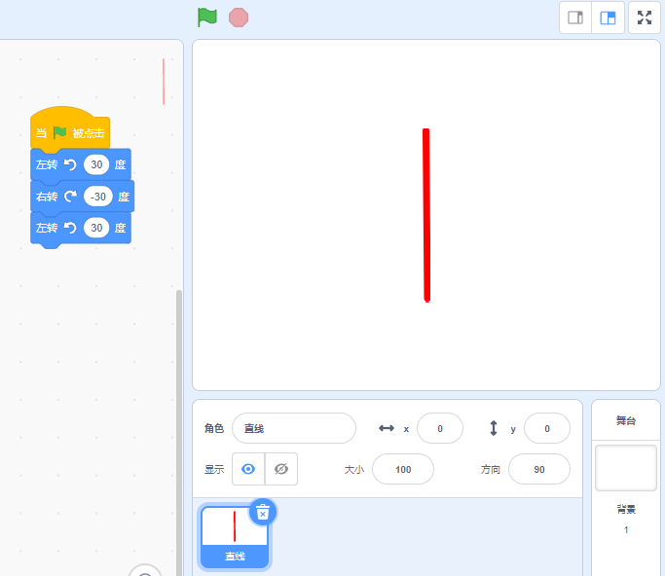
A．  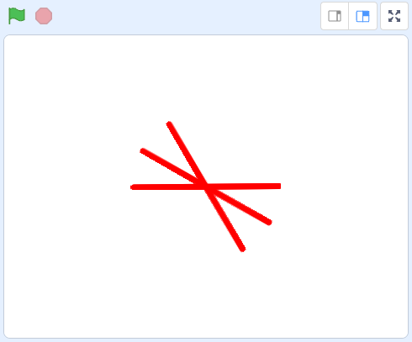 | B．  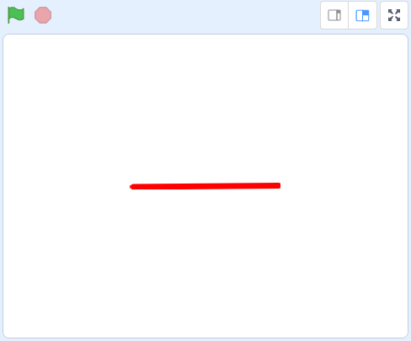
C．  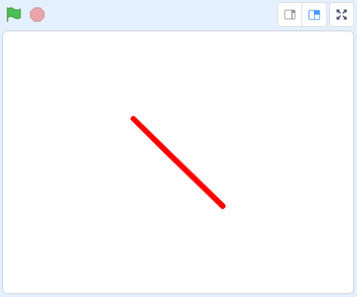 | D．  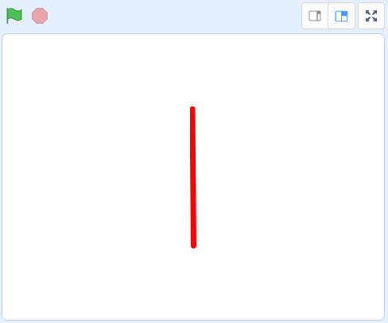

15．如图所示，角色列表区里有4个角色，可在舞台区只能看到其中的3个，你觉得下列选项中最合理的是？（ ）
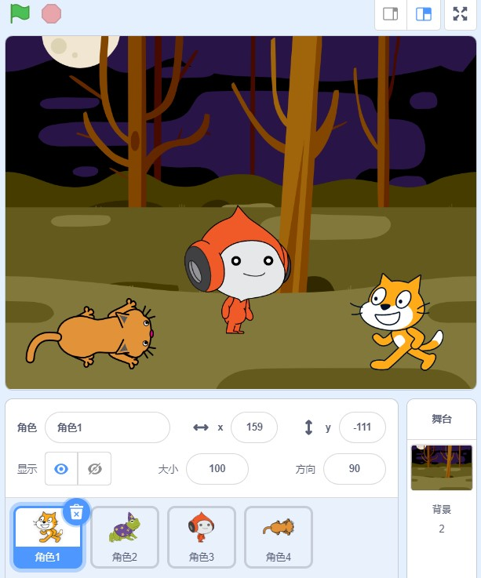
A．背景太暗，看不清楚
B．角色2被删除了
C．角色2设置成了“隐藏”
D．角色2被背景挡住了

16．保存图中所示的Scratch作品，不修改作品名字，生成的文件名是？（ ）
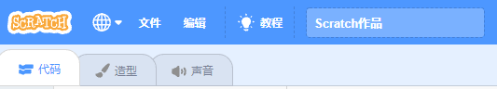
A．Scratch.sb3
B．Scratch.sprite3
C．Scratch作品.svg
D．Scratch作品.sb3

17．点击全屏模式后，下列哪个选项可以退出全屏模式？（ ）
A．按下键盘Esc键或点击

B．或

C．或

D．或

18．下列哪个选项不能为小猫添加更多的造型？（ ）
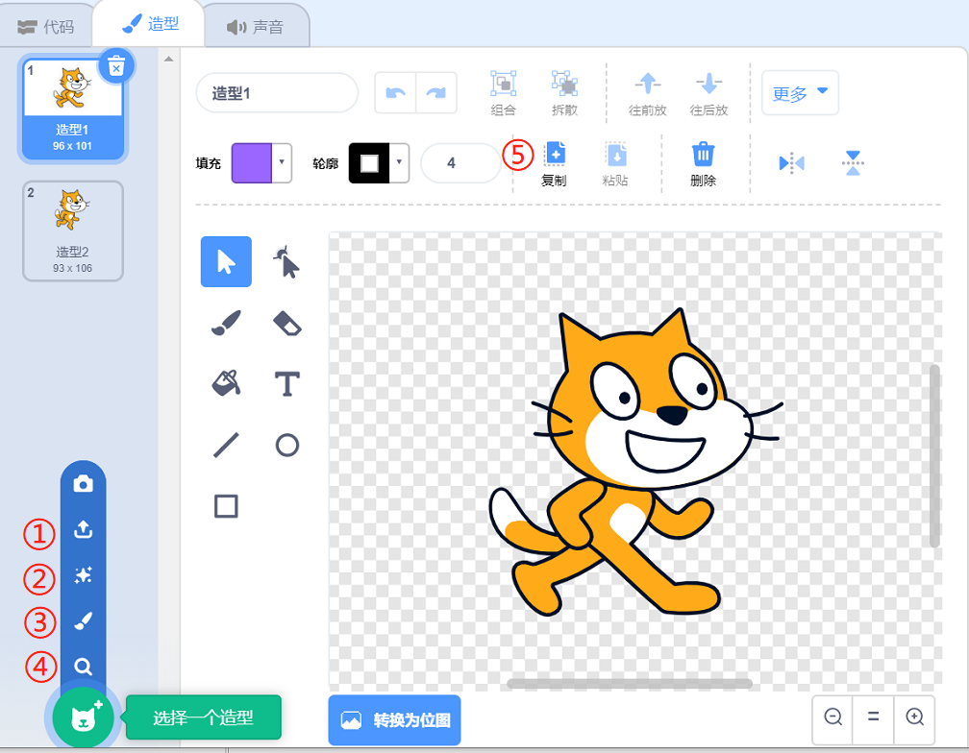
A．在“造型1”上点右键，在随后出现的菜单中点“复制”
B．在“造型2”上点右键，在随后出现的菜单中点“复制”
C．点击图中标注①②③④中的任一选项
D．点击图中标注⑤的“复制”按钮

19．关于小猫的声音，下列说法不正确的是？（ ）
A．我们可以为小猫添加更多的声音，甚至是狗叫声
B．我们可以为小猫录制一段声音
C．小猫角色中默认包含了名称为“喵”的声音
D．我们只能为小猫添加声音库中的声音

20．下列哪个选项不是“清除音效”积木的作用？（ ）
A．将“音调”恢复成默认值
B．将“音量”恢复成默认值
C．将“左右平衡”恢复成默认值
D．同时将“音调”和“左右平衡”恢复成默认值

21．小猫位置如图所示，下列哪个选项可以让小猫到达小球的位置？（ ）
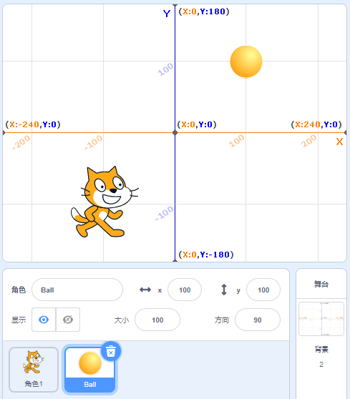
A．  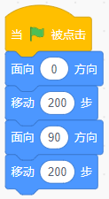 | B．  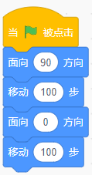
C．  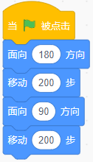 | D．  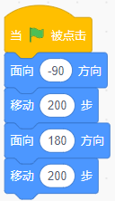

22．在多个背景的情况下，下列哪个选项可以实现：当点击角色时，角色回答当前背景的编号？（ ）
A．  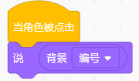 | B．  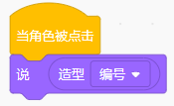
C．  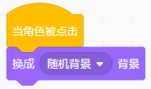 | D．  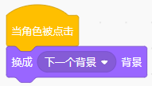

23．下列选项说法正确的是？（ ）
A．不能在背景的程序里，控制角色造型的切换
B．只能切换到下一个背景，不能切换到上一个背景
C．“当角色被点击”积木属于“控制”类积木
D．假如一个作品中有多个角色，我们可以在某一角色的程序里控制其它角色的造型切换

24．角色包含多个造型，下列说法正确的是？（ ）
A．所有造型都是不可修改的
B．所有造型都是可以修改的
C．只能修改其中一个造型
D．不可以自拍一张图片作为新造型

25．龙舟赛是我国传统节日端午节的主要民俗活动。龙舟船尾处绘制有绿色的吃水线标志，吃水线有4个刻度（如图所示吃水线里的4条绿色横线），由上到下分别标记了①、②、③、④符号。龙舟赛有快乐龙舟队、开心龙舟队、团结龙舟队和勇敢龙舟队四支队伍参赛，当快乐龙舟队比赛时，水面与吃水线的①号刻度平齐；当团结龙舟队比赛时，水面与吃水线的②号刻度平齐；当开心龙舟队比赛时，水面与吃水线的③号刻度平齐；当勇敢龙舟队比赛时，水面与吃水线的④号刻度平齐。给四支龙舟队按其重量排序，由小到大的顺序应该是？（ ）
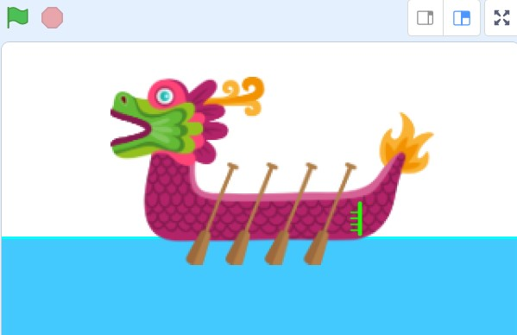
A．快乐龙舟队，开心龙舟队，团结龙舟队，勇敢龙舟队
B．快乐龙舟队，团结龙舟队，开心龙舟队，勇敢龙舟队
C．团结龙舟队，勇敢龙舟队，开心龙舟队，快乐龙舟队
D．勇敢龙舟队，开心龙舟队，团结龙舟队，快乐龙舟队

二、判断题（共10题，共20分）
26．一个角色只能包含一个造型。（ ）

27．我们可以根据需要将角色的任意一点设为造型中心。（ ）

28．一个程序只能播放一次声音。（ ）

29．我们在Scratch 默认的白色舞台背景上绘制了一条线段，然后又从背景库中选择了另外一张背景添加到作品中，那这条线段也同时出现在后来添加的背景中。（ ）

30．黑兔、灰兔和白兔三只兔子比赛跑步。黑免说：“我跑得不是最快的，但比白兔快。”，从这个描述可以得知，黑兔子跑得最快。（ ）

31．执行下列程序，我们将无法听到猫叫声。（ ）
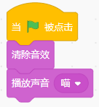

32．我们想打开电脑里存放的一个Scratch文件，可以通过先点击“编辑”菜单，再点击“从电脑中打开”。（ ）

33．对于默认角色小猫，执行下列程序，小猫距离舞台右边缘的距离要大于其距离左边缘的距离。（ ）
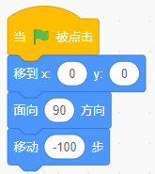

34．对于角色来说，下列两段程序的运行效果是一样的。（ ）
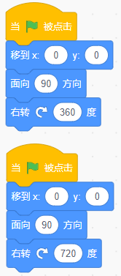

35．角色造型中的各部分在矢量图模式下默认是拆散的（如下图所示），当点击“转换为位图”后，此时的造型各部分仍是可以拆散的。（ ）
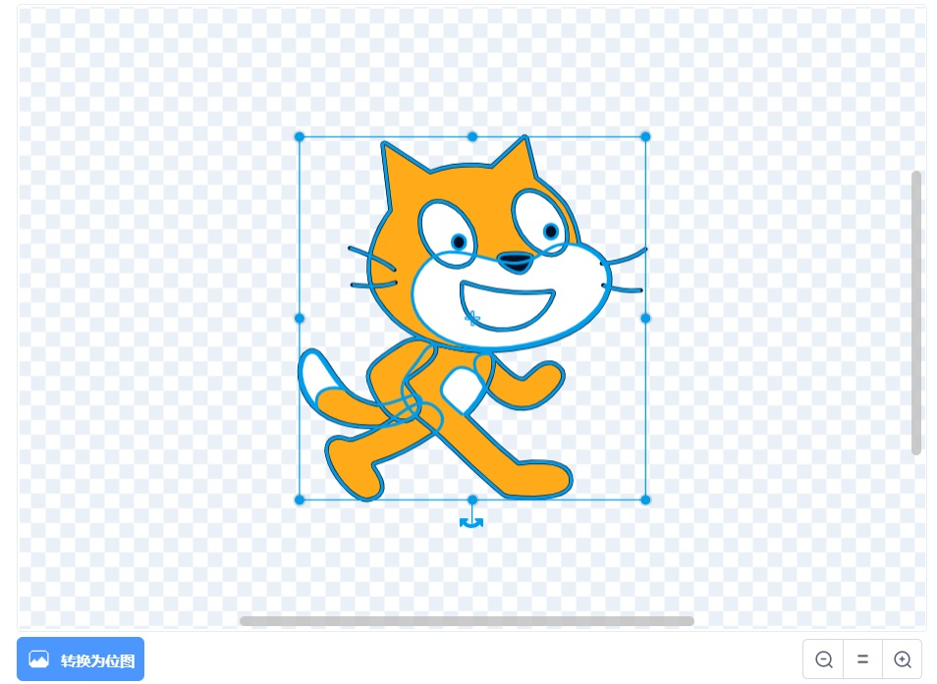

三、编程题（共2题，共30分）
36．踢足球
1. 准备工作
（1）选择背景Baseball 2；
（2）删除默认的小猫角色，选择角色Ben和Soccer Ball。
2. 功能实现
（1）Ben初始造型为ben-a，初始位置为舞台左下角；
（2）Soccer Ball位于Ben脚前不远处；
（3）点击绿旗，等哨声（Referee Whistle）结束后，Ben每隔1秒钟切换一个造型，直至其造型为ben-d；
（4）在切换成ben-b造型后，Soccer Ball往前移动至舞台右边缘；
（5）观众的欢呼声（Goal Cheer）随即响起，Soccer Ball消失。
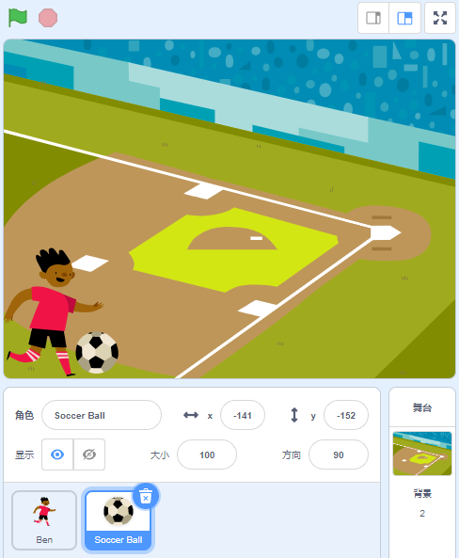

37．猫捉老鼠
1.准备工作
（1）选择背景Witch House；
（2）删除默认的小猫角色，选择角色Cat 2和Mouse1，Cat 2大小设为80，Mouse1大小设为60。
2.功能实现
（1）Cat 2位于舞台左下角，面朝右上（方向55）；Mouse1位于舞台右上角，面朝左；
（2）程序开始，Cat 2边叫边朝向舞台右上角扑去，500步的路程每跑100步就要歇息0.5秒；
（3）程序开始，Mouse1由舞台右上角跑向舞台左上角，静止不动；
（4）Cat 2扑到舞台右上角落空后，又转向舞台左上角，最终将Mouse1抓住。
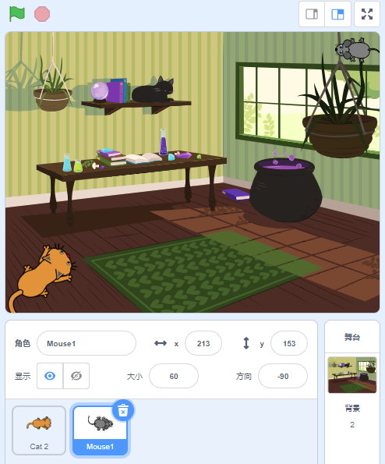

参考答案
一、单选题（共25题，共50分）
1．D | 2．D | 3．A | 4．B | 5．D
6．A | 7．A | 8．D | 9．B | 10．D
11．B | 12．B | 13．B | 14．B | 15．C
16．D | 17．A | 18．D | 19．D | 20．B
21．A | 22．A | 23．A | 24．B | 25．D

二、判断题（共10题，共20分）
26．错误 | 27．正确 | 28．错误 | 29．错误 | 30．错误
31．错误 | 32．错误 | 33．正确 | 34．正确 | 35．错误

三、编程题（共2题，共30分）
36．评分标准：
（1）能够选择题目要求的背景和角色；（2分）（2）能初始化造型和位置；（1分）（3）角色Ben能将哨声播放完毕后再开始切换造型（3分），Ben能每隔1秒钟切换一个造型（3分）；
（4）当角色Ben的造型切换成ben-b后，Soccer Ball能往前移动至舞台右边缘；（4分）（5）声音Goal Cheer响起，Soccer Ball隐藏。（2分）
37．评分标准：
（1）能够选择题目要求的背景和角色；（2分）（2）能初始化角色和坐标；（1分）（3）角色Cat 2播放声音（不是播放等待播完）（2分），方向调为55（1分）；每移动100步就等待0.5秒（5分），Mouse1由右上角移动至左上角；（2分）（4）角色Cat 2调整方向为-90，移动至舞台左上角。（2分）

